自動車技術会東北支部 会員各位 2018年8月30日
（公社）自動車技術会東北支部支部長 飯塚 博
（公社）自動車技術会東北支部理事会、及び見学会、懇親会のご案内

拝啓 皆様には益々のご清祥のこととお喜び申し上げます。下記のスケジュールにて支部理事会、及び 見学会、懇親会を開催致しますのでご案内申し上げます。 敬 具
記
１．日時：2018年11月2日（金）～11月3日（土）
２．当日のスケジュールと会場：
①2018年度第2回支部理事会（支部理事のみ出席）⇒
ユートリー ５階 会議室（八戸地域地場産業振興センター JR八戸駅直結） 12:30～13:45
住所：青森県八戸市一番町１丁目9-22 電話：0178-27-2227
②見学会⇒ ㈱ササキコーポレーション（青森県十和田市） 14:30～16:30
・農業機械、環境システム機器等の開発、製造販売のご紹介
③懇親会⇒ 野の花・焼山荘（青森県十和田市 宿泊） 18:30～20:00
④翌日見学会⇒ ツカハラミュージアムなど（青森県八戸市） 9:45～11:40
３．11/2（金）集合場所と時間（※今回は八戸集合です）
ユートリー 1階 多目的大ホール前 12:15 （下図参照）
八戸駅新幹線改札口を出て、右手に進み（東口側）エスカレータを1基降りたのち、右手の渡り廊下
を進み、左側にあるユートリー入口にお入り下さい。
４．定員：20名 ※定員になり次第 締め切り致します。
５．参加資格：自動車技術会 東北支部 会員
６．申込方法：下記 参加申込書に必要事項を記入の上、事務局へE-mail又はFaxにてお申込み下さい。
７．参加費：無料 但し懇親会＋宿泊者のみ会費11,000円、当日徴収致します。
８．11/3（土）解散場所：JR八戸駅西口 13:45予定
９．昼食を２日間、用意しております。
集合場所：
ユートリー 1階 多目的大ホール前
(八戸地域地場産業振興センター）
※自技会の水色の旗が目印
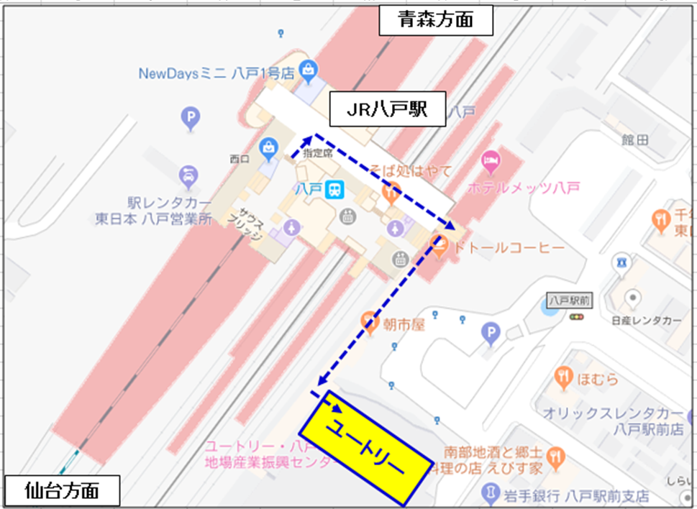
主催：（公社）自動車技術会東北支部
事務局 後藤英利
（株）ケーヒン 二輪・汎用／ＩＮＪ第一工場 内
〒981-1581宮城県角田市梶賀字高畑南213番地
TEL:0224-63-1114 CELL：080-5734-7201 FAX:0224-63-2673
E-mail: hidetoshi-goto@keihin-corp.co.jp
支部理事会・見学会・懇親会 出席回答申込締切日：10月15日（月）迄 事務局までお願い致します
ご氏名 |  |  | 個人会員番号
会社/学校名 |  |  | 所属・役職/学科名
ご連絡先 | TEL
ご連絡先 | E-mail
見学会 | 参加 ／ 不参加 |  |  | 集合場所 |  | 支部理事会場／見学会現地
理事会（理事のみ） | 参加 ／ 不参加 |  |  | ※解散場所 |  | 見学会現地／懇親会場／  JR八戸駅
懇親会 | 参加 ／ 不参加 |  |  |  |  | 見学会現地／懇親会場／  JR八戸駅
宿泊 | 参加 ／ 不参加 |  |  | ※該当項目を○で囲んで下さい
見学会（翌日11/3） | 参加 ／ 不参加

